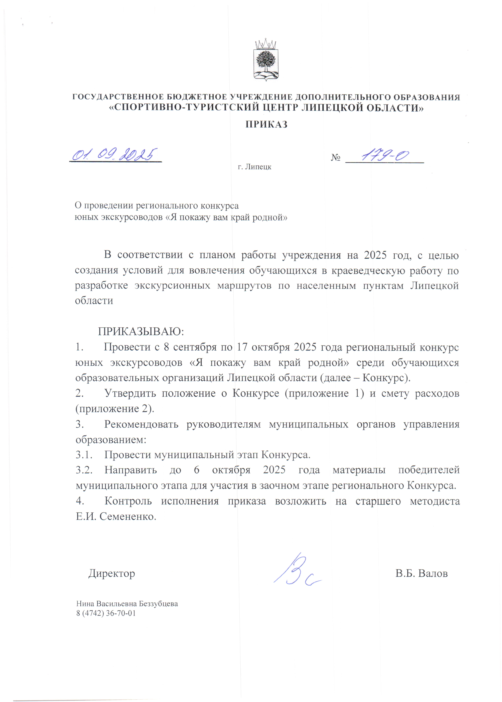
Приложение 1 к приказу от 01.09.2025 г. № 179-О

Положение
о проведении регионального конкурса юных экскурсоводов
«Я покажу вам край родной»

- Общие положения

  - Настоящее Положение определяет порядок организации и проведения регионального конкурса юных экскурсоводов «Я покажу вам край родной» (далее – Конкурс); условия участия, критерии оценивания работ участников, порядок определения и награждения победителей, финансовые условия.
  - Конкурс проводится в рамках реализации:
- Федерального закона от 29.12.2012 г. № 273-ФЗ «Об образовании в Российской Федерации», редакция от 27.05.2025 г.;
- Концепции развития дополнительного образования детей до 2030 года с изменениями от 01.07.2025 г. № 1745;
- Программы развития регионального и муниципальных центров детско-юношеского туризма Липецкой области до 2030 г. (приказ управления образования и науки от 16.11.2022 г. № 1616);
- Планом мероприятий по развитию школьных музеев Липецкой области (приказ от 16.12.2022 № 1817).

- Цель и задачи Конкурса

  - Цель Конкурса: создание условий для включения учащихся в творческую деятельность по изучению достопримечательностей Липецкой области, разработке экскурсионных маршрутов и проведению авторских экскурсий.
  - Задачи Конкурса:
- привлечение внимания учащихся к изучению, сохранению и популяризации историко-культурного и природного наследия родного края;
- развитие навыков исследовательской работы учащихся;
- выявление талантливых и одарённых учащихся в области экскурсоведения, их допрофессиональная ориентация;
- повышение мастерства экскурсоводов-школьников и методической подготовки педагогов - их руководителей.

- Организаторы Конкурса

  - Конкурс проводит ГБУ ДО «Спортивно-туристский центр Липецкой области» при поддержке ГБУК «Липецкая областная универсальная научная библиотека».
  - ГБУ ДО «Спортивно-туристский центр Липецкой области»:
- информирует муниципальные органы управления образованием о порядке, содержании и сроках проведения муниципального и областного этапов Конкурса;
- разрабатывает критерии оценивания работ участников (Приложение 1);
- формирует состав жюри для обеспечения экспертизы работ участников;
- утверждает решение жюри по итогам Конкурса;
- определяет победителей и призёров Конкурса;
- предоставляет наградные материалы победителям и призёрам Конкурса, педагогам - руководителям;
- обеспечивает информационное сопровождение Конкурса.
  - ГБУК «Липецкая областная универсальная научная библиотека» предоставляет помещение для проведения финала Конкурса, создаёт условия для демонстрации презентаций.

- Участники Конкурса

  - К участию в Конкурсе приглашаются обучающиеся образовательных организаций Липецкой области, проявившие интерес к экскурсионной работе и занявшие призовые места на муниципальных конкурсах экскурсоводов. Конкурс проводится в двух возрастных группах:
- младшая группа – учащиеся 5-8 классов;
- старшая группа – учащиеся 9-11 классов и студенты ПОО до 18 лет.
  - Участие в Конкурсе – индивидуальное. Замена участников в ходе Конкурса не предусмотрена.
  - Участие в конкурсе является добровольным и бесплатным.

- Сроки проведения, содержание и условия Конкурса

  - Конкурс проводится с 8 сентября по 17 октября 2025 года в два этапа.
    - Первый этап – муниципальный. Порядок и сроки проведения определяются муниципальными органами управления образованием.
На муниципальном этапе участники направляют организаторам видеофрагменты экскурсий, где представляют краткий обзор маршрута, демонстрируют владение материалом экскурсии, умение использовать методические приёмы, логические переходы и т.д.
Требования к видеороликам:
- формат МР4 (mpeg4), допускается использование любой доступной аппаратуры (видеокамера, фотоаппарат, мобильный телефон); разрешение 1920х1080 пикселей (горизонтальный формат);
- начальные титры включают: название экскурсии, сведения об экскурсоводе (фамилия, имя, образовательная организация, класс) и руководителе (ФИО, должность);
- в кадре на протяжении экскурсии один экскурсовод;
- хронометраж - 3 минуты.

    - Второй этап – региональный. Проводится в два тура.

      - Первый тур - «Заочный конкурс авторских экскурсий». Для участия муниципальные районы/округа в срок до 6 октября 2025 года направляют на электронный адрес school_museums_lip@mail.ru заявку со ссылками на видеоролики победителей и призёров муниципального этапа (приложение 2).
В период с 6 по 10 октября жюри Конкурса осуществляет экспертизу видеороликов в соответствии с критериями (приложение 1) и формирует Список участников финала. Список направляется 13 октября 2025 года в адрес муниципальных органов управления образованием, а также публикуется в группе ВК «Детский туризм и краеведение Липецкой области».

      - Второй тур – финал Конкурса. Проводится 17 октября 2025 года в Липецке в форме секционного заседания, где участники представляют жюри свои авторские экскурсии в формате «живого» рассказа, используя для демонстрации объектов мультимедийную установку. Выступление экскурсовода включает краткое вступление (знакомство с группой и маршрутом; цели и задачи; целевая аудитория, время), собственно экскурсию с показом и рассказом, логическими переходами; заключение.
Регламент выступления юного экскурсовода – 7 минут.
Презентации Power Point и другие демонстрационные материалы, а также согласие на обработку персональных данных (приложение 3) участники привозят с собой. Объём презентации - до 15 слайдов. Заголовки и подписи под фотографиями выполняются в едином стиле.
На титульном слайде указываются: название экскурсии, сведения об участнике (ФИО, ОО, класс) и руководителе (ФИО, должность). На втором слайде – схема маршрута с указанием направления движения группы, остановок и объектов показа.
Размещение текста экскурсии на слайдах не допускается!
Художественное оформление слайдов не приветствуется.

- Подведение итогов Конкурса

  - Результаты Конкурса подводятся по каждой возрастной группе.
Победители (1 место) и призеры (2-е и 3-е места) определяются в соответствии с рейтингом результатов оценки жюри и награждаются дипломами ГБУ ДО «Спортивно-туристский центр Липецкой области» и печатной продукцией краеведческого содержания.
По решению жюри участники, показавшие высокие результаты, но не вошедшие в число победителей и призёров, могут быть объявлены дипломантами Конкурса и награждены дипломами.
Все остальные участники финала получают сертификаты участников Конкурса.
    - Педагоги - руководители победителей и призёров Конкурса награждаются грамотами ГБУ ДО «Спортивно-туристский центр Липецкой области».
- Финансовые условия Конкурса

  - Средства на проведение Конкурса формируются из субсидий на государственное задание ГБУ ДО «Спортивно-туристский центр Липецкой области», муниципальных бюджетов, а также из внебюджетных источников.
  - Расходы по направлению участников на финал Конкурса (проезд в Липецк и обратно, питание) осуществляются за счёт муниципальных образований.

Приложение 1 к Положению об областном конкурсе юных экскурсоводов «Я покажу вам край родной»

Критерии оценивания экскурсий
Критерии оценивания | Количество баллов
Свободное владение материалом и приёмами показа-рассказа | 3
Информационная насыщенность и научная достоверность текста | 5
Логика построения маршрута | 2
Идейно-тематическое единство экскурсии | 3
Художественно-образная основа языка экскурсии, культура речи | 3
Взаимодействие экскурсовода с аудиторией | 2
Культура оформления презентации, демонстрации объектов | 2
Максимальное количество баллов | 20

Приложение 2 к Положению об областном конкурсе юных экскурсоводов «Я покажу вам край родной»

ЗАЯВКА
Просим допустить к участию в областном конкурсе юных экскурсоводов «Я покажу вам край родной» в 2025 году
_____________________________________________________________________________
^{муниципальный район/округ}
в следующем составе:
№  п/п | Фамилия, имя участника | Класс, ОУ | Возрастная группа (младшая, старшая) | Ссылка на видеоролик | Ф.И.О. рук-ля (полностью) | Должность

Руководитель муниципального органа управления образованием

Подпись Расшифровка подписи

Приложение 3 к Положению об областном конкурсе юных экскурсоводов «Я покажу вам край родной»

Государственное бюджетное учреждение дополнительного образования «Спортивно-туристский центр Липецкой области
от____________________________________________

ЗАЯВЛЕНИЕ
______________________________________________________________________
(ФИО родителя или законного представителя)
паспорт _____ ____________, выдан _______________________________________
(серия, номер) (когда, кем) ______________________________________________________________________
(в случае опекунства / попечительства указать реквизиты документа, на основании которого осуществляется опека или попечительство)
______________________________________________________________________
(адрес)

Фамилия, имя, отчество ребёнка___________________________________________
Паспорт (свидетельство о рождении) _____ ____________ выдан ______________
(серия, номер) (когда, кем)
Гражданство ребенка ____________________________________________________
Адрес проживания ребенка: _______________________________________________

Подтверждаю _________________
/_________________________/

Даю согласие на обработку персональных данных ребенка в порядке, установленном законодательством Российской Федерации.
Даю согласие на участие ребенка в краеведческих, туристских и иных мероприятиях.
Даю информированное добровольное согласие в случае наличия угрозы жизни и здоровью ребенка на оказание медицинской помощи в неотложной и экстренной формах, в стационарных условиях, трансфузию (переливание) донорской крови и (или) ее компонентов, а также иную медицинскую помощь, необходимую для сохранения жизни и здоровья ребенка, включая доставление ребенка в медицинское учреждение и возвращение обратно.
Даю согласие на участие ребенка в интервью, фото и видео съемке, на редактирование и использование фото-, видеозаписей в некоммерческих целях, а также в рекламе, включая печатную продукцию, размещение в сети Интернет и других средствах (в соответствии с ФЗ № 152-ФЗ от 27.07.2006 г. и ст. 152.1 ГК РФ).

___________________________________________________________________
личная подпись фамилия, имя, отчество родителя
(законного представителя) дата

